时 间：2018.11.09 地 点:雪松树班 记 录:亮亮
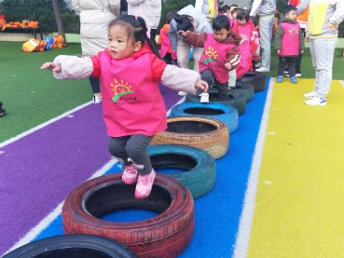
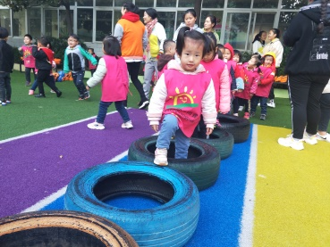
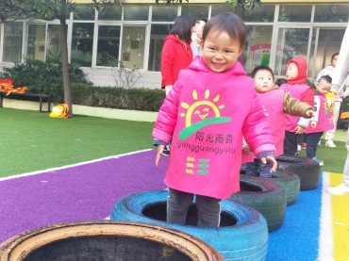
- 晨间活动：

好 玩 的 轮 胎 ， 我 和 好 朋 友 一 起 跳 起 来
- 生活礼仪：
今天的营养早餐是：西湖牛肉粥、葱油卷；营养午餐是：卤面条、紫菜海米汤；营养加点是：椰蓉面包、红枣银耳汤。这么营养美味的餐点小朋友们是不是很想快点品尝品尝啊！我们先来小手合十一起念我们的餐前礼仪：感恩父母恩赐生命，感谢老师给予惠民，感谢学校优美环境；吃饭前不说话、安安静静来坐下，细细嚼、慢慢咽，细嚼慢咽好消化……小朋友们我们一起开心的吃早餐喽……
三、自主探索：
美好的上午，让我们跟着老师妈妈一起来上一节有趣又好玩的音乐课程吧。上课前米雪妈妈先带我们玩一个测反应的游戏“起立坐下”，当老师妈妈喊起立，小朋友就快速的从椅子上站起来，喊坐下的时候，看谁能快速的坐到椅子上，看杜天佑、朱彦儒、何沛泽、张明洋小朋友反应最快，棒棒的哦！好玩的游戏结束了，我们来听一段音乐，听的时候小朋友要认真听哦，它里面有高音部分和低音部分，比比看谁最先听出来，然后用拍手表示高音、放下小手表示低音，董在理、马桠淑小朋友听的很认真。现在要换一种方式带大家来感受音乐的高低音，当听到高音时我们把手抬高、听到低音时我们把手放低，那我们跟着音乐来尝试一遍，表扬认真听并跟着做的小朋友哦！
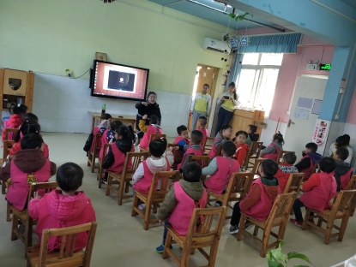
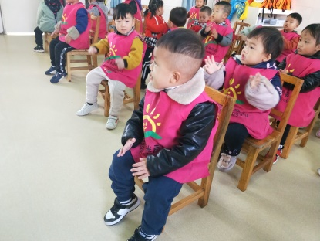
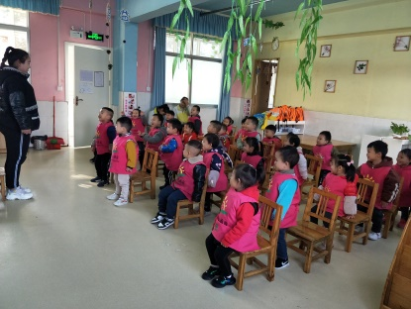

反应游戏“起立坐下” 我在认真听节奏 跟着老师妈妈认真做
四、体能锻炼：
暖阳高照，微风刚好，让我们跟着雪松宝贝一起玩好玩的滑滑梯，感受他们灿烂的笑容吧……
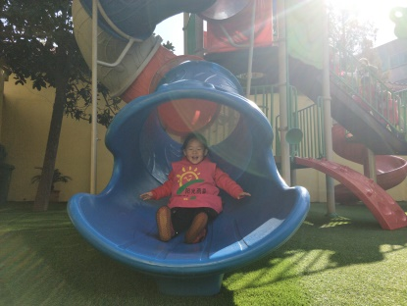
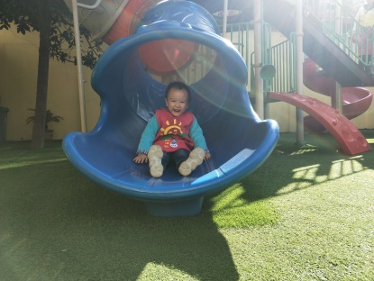
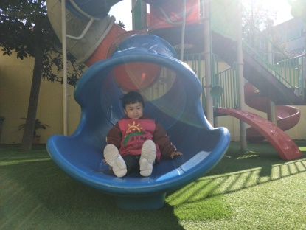

五、家园共育：
非常感谢您对我们工作的支持与配合！
提高孩子预防感冒的能力，建议家长周末给孩子的食谱汇总添加一些红色食物，如：西红柿、胡萝卜、南瓜、山楂、红枣等，这些食物中富含胡萝卜素和维生素A,对儿童的呼吸道粘膜有很强的保护作用常吃会提高我们的免疫力。少吃膨化、油炸食品，多喝白开水，最后祝我们每个宝贝周末快乐！

